
今日动态
10月27日 星期四 晴
一、晨间入园
今天来园20人 8位小朋友请假，最近温差较大，感冒流行，请家长们尽量不要带孩子们去公共场所玩耍。

二、区域活动
现在孩子们慢慢开始区域游戏，我们现在有美工区、科探区、益智区、建构区、阅读区、生活区、娃娃家。昨天我们介绍了科探区的小青蛙跳远和平衡船的游戏，一大早秦嘉哲、严安宁就来玩了呢。茉莉、张乐玩了七巧板。李梓萌、刘子悦、杜文静、顾芯苒玩了美工区，她们在里面画画。今天我们开始了种子的种植，我们先尝试种植大蒜种子，看看它要几天才能发芽呢？大蒜长大了是什么样子呢，好期待呀。

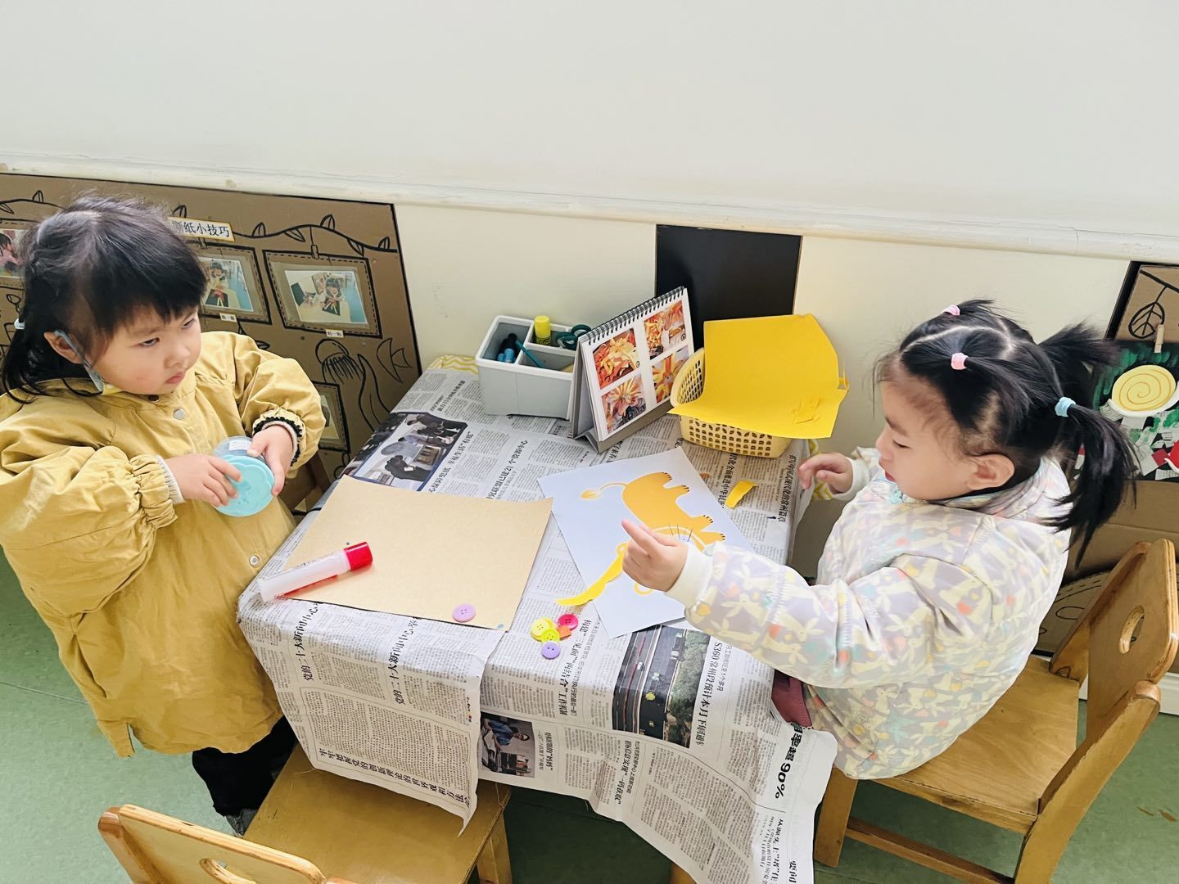
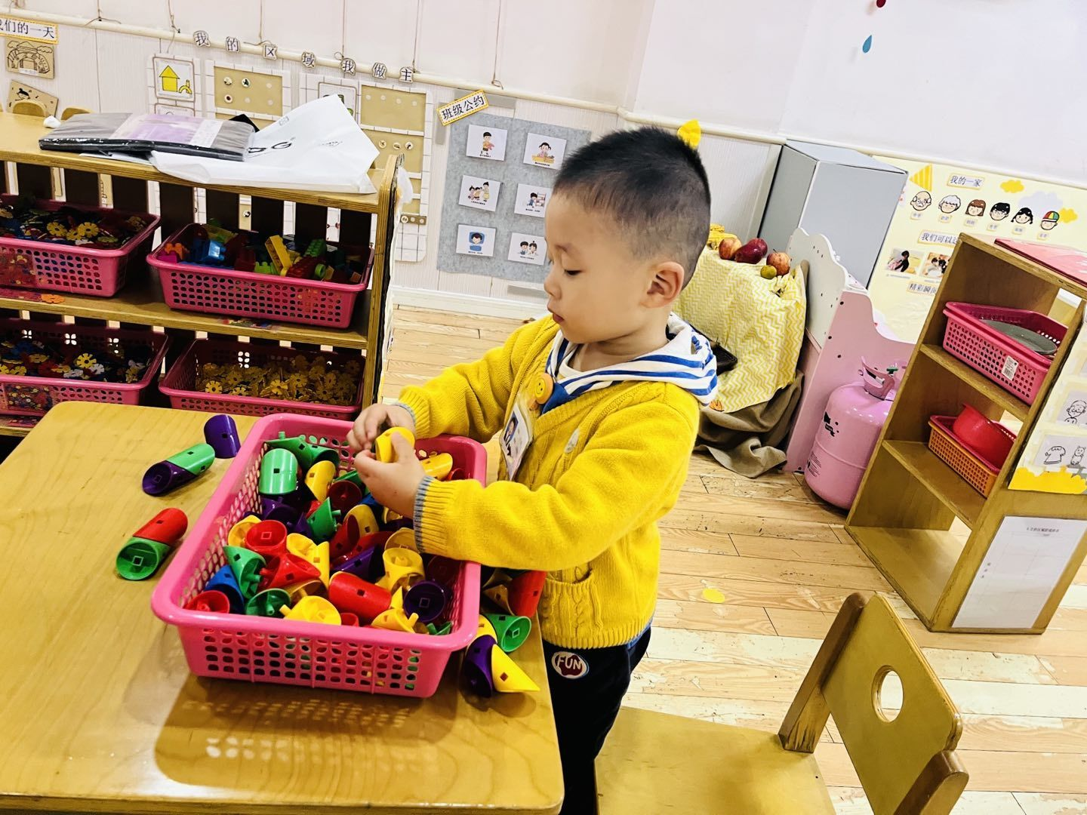

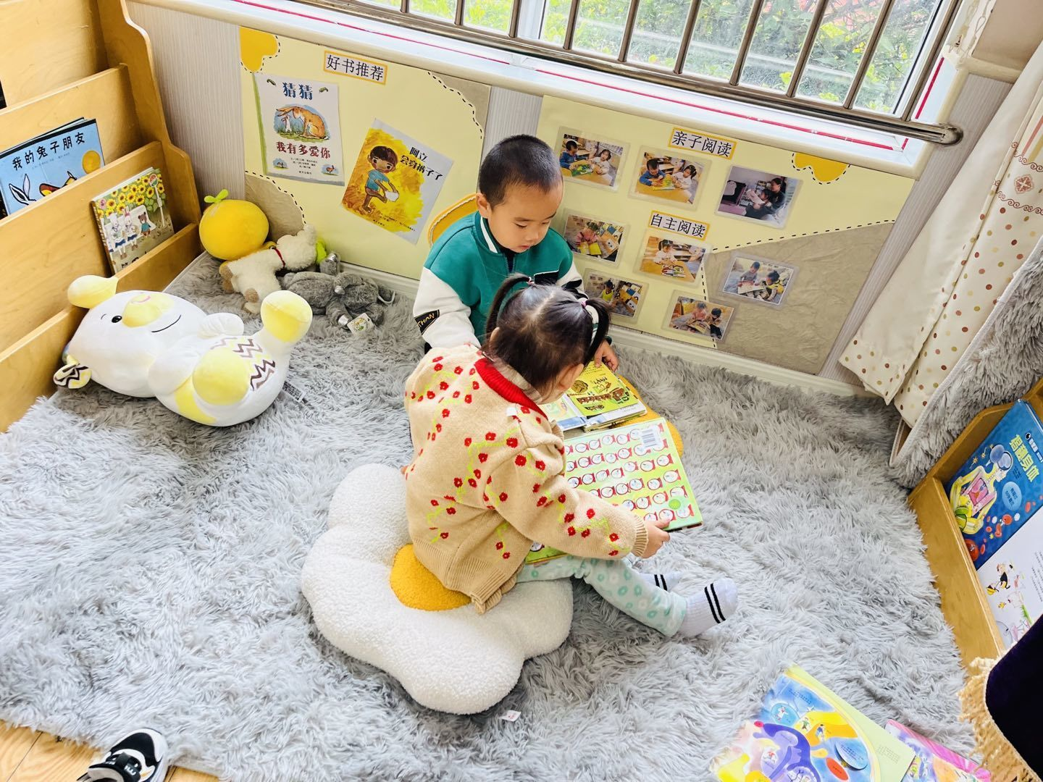

三、集体活动
今天我们玩的是棉签画菊花。这是一节用棉签画菊花的美术活动。棉签画是用棉签蘸取颜料，在画纸上进行创作的一种画种，它的工具包括棉签、颜料和纸。 活动中选取三种有代表性的菊花特征：曲线像豆芽形的、椭圆形的、长短直线型的，让幼儿通过自己的创作，发现菊花的美。美术活动棉签画《菊花》主要是让幼儿通过画菊花，来了解菊花的其他特征，利用棉签这个生活中最常见的物品，来引导幼儿用大拇指、食指、中指捏紧棉签的中部，将棉花部分蘸上颜料在画纸上进行作画，先画一个点来表示花心，沿着花心，从里往外的开始画花瓣，可以用：直线、曲线、椭圆形等形式来表示。用棉签画的形式来表现菊花，增加幼儿生活体验的力度，从而感受不同材料作画的乐趣。

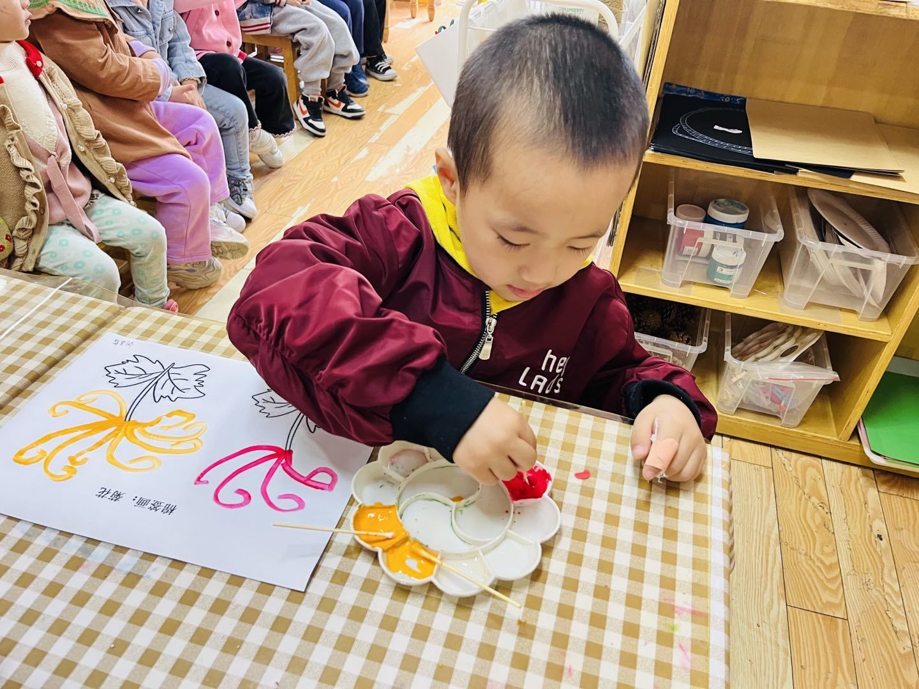
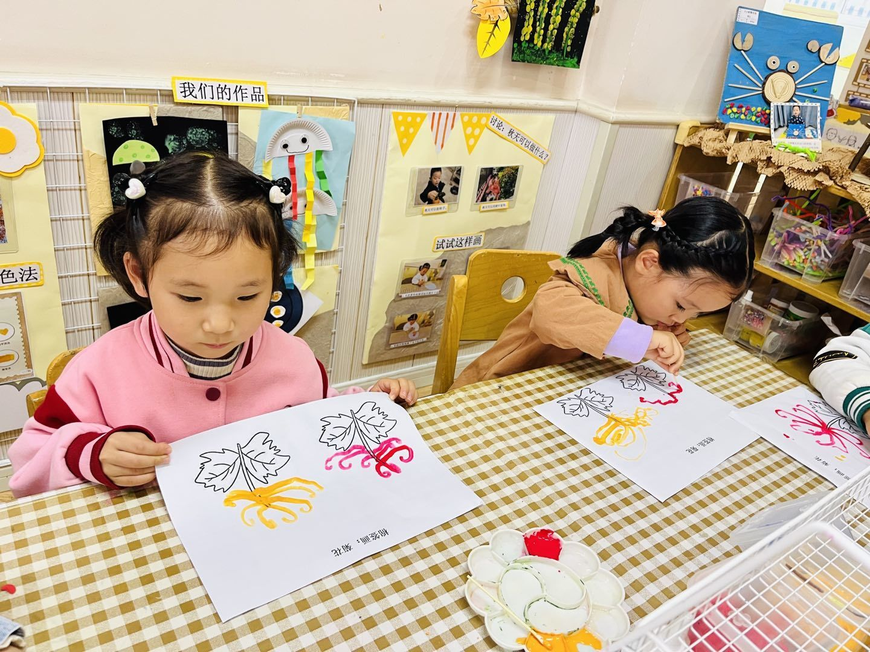

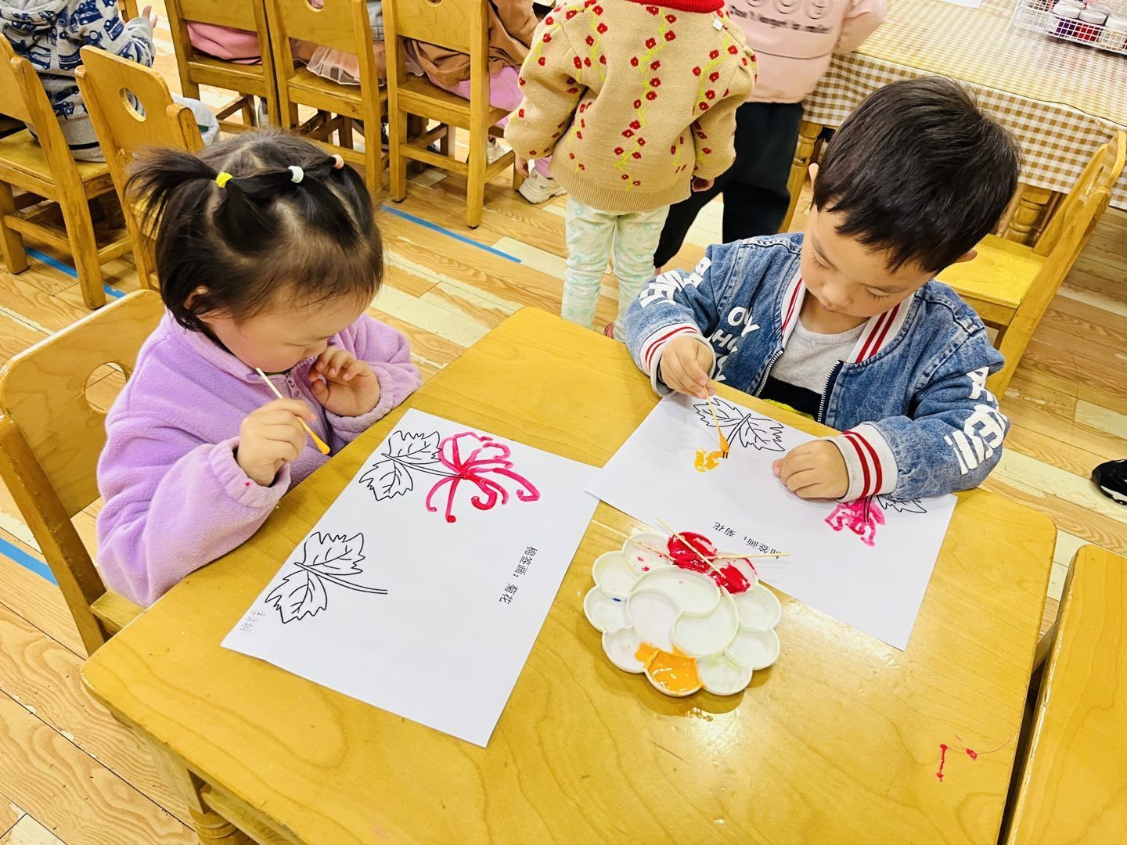
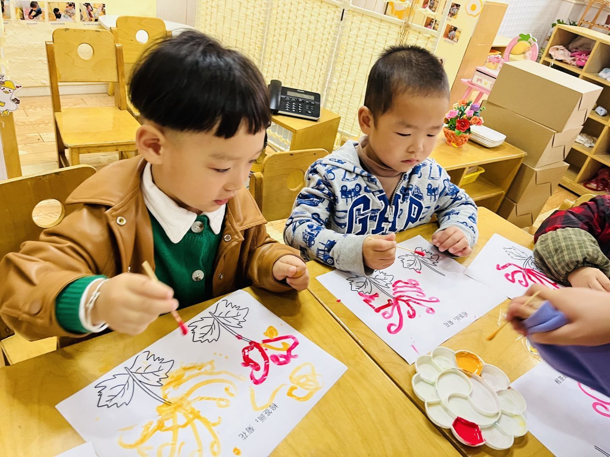

五、生活篇
今天我们吃的是百叶卷肉、青菜豆腐，喝的汤是菠菜汤今天很多宝贝都把饭菜吃光光了哦！吃光饭菜的宝贝:张伊茉、刘怡彤、梅珺彤、范育恒、李梓萌、刘紫悦、卞佳彤、刘丞智、李笑延小朋友们都很棒哦！明天争取把饭菜都吃光哦！很多宝贝在家都是爸妈喂饭的，家长们要提醒孩子们自己吃饭哦。

五、家园合作
1.利用空闲时间可以在家与孩子一起进行亲子游戏、手工制作等，促进小朋友手部动作的发展。

